IDENTIFIKASI JENIS TANAMAN TOGA BERDASARKAN CITRA DAUN DENGAN MENGGUNAKAN FITUR *INVARIANT MOMENT* DAN DETEKSI TEPI

PROPOSAL SKRIPSI

Oleh:

NADIA SALSABILA H.P NIM. 1541180185



PROGRAM STUDI TEKNIK INFORMATIKA

JURUSAN TEKNOLOGI INFORMASI

POLITEKNIK NEGERI MALANG

2018

IDENTIFIKASI JENIS TANAMAN TOGA BERDASARKAN CITRA DAUN DENGAN MENGGUNAKAN FITUR *INVARIANT MOMENT* DAN DETEKSI TEPI

**PROPOSAL SKRIPSI**

Digunakan Sebagai Syarat Maju Ujian Diploma IV

Politeknik Negeri Malang

Oleh:

NADIA SALSABILA H.P NIM. 1541180185



PROGRAM STUDI TEKNIK INFORMATIKA

JURUSAN TEKNOLOGI INFORMASI

POLITEKNIK NEGERI MALANG

2018

**HALAMAN PENGESAHAN**

IDENTIFIKASI JENIS TANAMAN TOGA BERDASARKAN CITRA DAUN DENGAN MENGGUNAKAN FITUR *INVARIANT MOMENT* DAN DETEKSI TEPI

Disusun oleh:

NADIA SALSABILA H.P NIM. 1541180185

**Proposal Skripsi ini telah diuji pada 6 Desember 2018**

**Disetujui oleh:**

1. Penguji I : Putra Prima Arhandi, ST., M.Kom

NIP. 198611032014041001 ...........................

1. Penguji II : Mustika Mentari, ST., M.Kom

NIDN. 0007068804 ...........................

1. Pembimbing I : Dr. Eng. Rosa Andrie Asmara, S.T.,M.T.

NIP. 198010102005011001 ...........................

Mengetahui,

|  |  |
| --- | --- |
| Ketua Jurusan  Teknologi Informasi | Ketua Program Studi  Manajemen Informatika |
| Rudy Ariyanto, S.T., M.CS  NIP. 19711110 199903 1 002 | Ir. Deddy Kusbianto P. M. MKom  NIP. 19621128 198811 1 001 |
|  |  |

DAFTAR ISI

HALAMAN JUDUL ii

HALAMAN PENGESAHAN iii

DAFTAR ISI iv

1. Judul Skripsi 1

2. Latar Belakang 1

3. Rumusan Masalah 2

4. Batasan Masalah 2

5. Tujuan 3

6. Tinjauan Pustaka 3

6.1 Penelitian Terdahulu 3

6.2 Tanaman Toga 4

6.3 Pengolahan Citra Digital 5

6.4 *Grayscale* 6

6.5 Citra Biner 7

6.6 Ekstrasi Fitur 7

6.6.1 Ekstrasi Fitur Deteksi Tepi 7

6.6.2 Ekstrasi Fitur *Invariant Moment* 8

6.7 *Backpropagation* Classifier 9

6.8 Visual Studio 10

7. Metodologi Penelitian 10

7.1 Metode Penelitian Data 10

7.2 Pengumpulan Citra Daun 11

7.3 Detail Pengambilan Data 11

7.4 Studi Literatur 12

7.5 Metode Pengembangan 12

7.5.1 *Software Development Live Cycle* (SDLC) Model *Waterfall* 12

7.6 Konsep 13

7.7 Desain 13

7.7.1 Blok Diagram 13

7.8 Perakitan 15

7.9 Pengujian 15

8. Relevansi 16

9. Sistematika Penulisan Laporan 17

10. Jadwal Kegiatan 18

DAFTAR PUSTAKA 19

# Judul Skripsi

Identifikasi Jenis Tanaman Toga Berdasarkan Citra Daun Dengan Menggunakan Fitur *Invariant Moment* dan Deteksi Tepi.

# Latar Belakang

Kesehatan dapat dibilang sebagai hal yang penting dan berharga bagi setiap manusia. Namun seringkali, banyak hal yang mengganggu kesehatan, baik dari luar maupun dalam. Kesehatan bisa dibilang mahal, karena menghabiskan biaya yang tak sedikit untuk memulihkan kembali. Tingginya biaya berobat yang tidak sebanding dengan penghasilan masyarakat yang sangat rendah, menyebabkan naiknya angka kematian. Serta faktor budaya sosial menjadi isu penting yang berkaitan dengan kemiskinan masyarakat. Harga obat pada era sekarang ini merangkak naik seiring dengan berjalannya waktu dan akan terus meningkat sehingga memberatkan kehidupan masyarakat yang berpenghasilan kurang.

Indonesia merupakan negara yang memiliki berbagai macam jenis tanaman, dimana tanaman yang tumbuh memiliki kandungan dan gizi yang tinggi. Selain itu, Indonesia sebagai salah satu negara yang memiliki potensi sebagai produsen tanaman obat dunia atau dikenal dengan tanaman toga. Tanaman toga merupakan tanaman yang memiliki banyak manfaat bagi kehidupan manusia, sebagai bahan makanan, bahan dasar kosmetik hingga kesehatan yang dapat menyembuhkan beragam penyakit. Namun, tak banyak dari masyarakat pada era sekarang ini mengenal tanaman toga beserta manfaat pentingnya. Di Indonesia, khususnya di kota-kota besar selalu menggunakan obat sebagai jalan pintas utama dalam penyembuhan penyakit atau luka. Kemungkinan karena kurangnya pengetahuan umum masyarakat tentang tanaman toga ini. Dan hal inilah yang membuat angka kematian bertambah besar dan pada akhirnya kemiskinan yang menjadi bahan tuduh atas angka kematian tersebut.

Pelatihan untuk pengenalan dan identifikasi tanaman toga pada masyarakat melalui poster ataupun brosur bukanlah hal yang sederhana. Diperlukan biaya yang besar dan memakan waktu yang cukup lama untuk mengidentifikasi tanaman dikarenakan banyaknya tanaman toga yang tersedia. Selain itu, hasil identifikasi tanaman toga hanya ditulis dalam bentuk laporan yang membutuhkan waktu lama untuk mencari data. Oleh karena itu diperlukan sebuah sistem yang dapat membantu masyarakat dalam mengidentifikasi tanaman toga dengan cepat, salah satunya dengan menggunakan pengolahan citra digital. Dengan menggunakan pengolahan citra digital membuat komputer dapat mengenali suatu objek dalam sebuah citra tersebut yang kemudian dilakukan pengenalan dengan mengenali karakteristik morfologi daun seperti bentuk tepian daun. Untuk mendapatkan bentuk tepian dan ciri morfologi daun digunakan ekstrasi fitur morfologi digital, yaitu fitur *invariant moment* dan deteksi tepi. Klasifikasi tanaman toga dilakukan dengan menggunakan metode *backpropagation*. Dari kelebihan tersebut maka, penulis mencoba mengusulkan sebuah pendekatan pengenalan daun tanaman toga di mana diperlukan metode untuk mengklasifikasikan tanaman toga berdasarkan fitur deteksi tepi. Sistem tersebut dapat melakukan input citra, dimana citra tersebut akan diolah dengan suatu metode sehingga dapat menghasilkan sebuah hasil dimana hasilnya berupa identifikasi serta ciri morfologi daun. Dari sistem ini diharapkan dapat digunakan oleh masyarakat umum yang minim pengetahuan tentang tanaman toga.

# Rumusan Masalah

Berdasarkan latar belakang di atas, maka rumusan masalah yang dapat diambil adalah sebagai berikut:

Bagaimana cara mengidentifikasi daun berdasarkan pola tepi daun dan ciri daun dengan menggunakan aplikasi?

Bagaimana menerapkan metode *backpropagation* untuk klasifikasi daun pada aplikasi?

Bagaimana mengenali ciri daun dengan menggunakan fitur *Invariant Moment* dan deteksi tepi?

# Batasan Masalah

Agar skripsi penulis yang berjudul Rancang Bangun Aplikasi “Identifikasi Jenis Tanaman Toga Berdasarkan Citra Daun” Dengan Fitur *Invariant Moment* dan Deteksi Tepi dapat berjalan sesuai dengan rencana dan tujuan awal, maka penulis memberikan batasan-batasan masalah yaitu :

Input data berupa citra daun tanaman toga yang telah dicapture menggunakan kamera.

Foto objek yg akan diolah adalah type .jpg.

Citra daun yang digunakan adalah daun yang masih bagus kondisinya.

4. Aplikasi berbasis desktop.

5. Metode yang digunakan adalah *backpropagation* untuk mengklasifikasikan jenis daun.

6. Ekstrasi fitur yang digunakan adalah *invariant moment* dan deteksi tepi untuk mengenali ciri dan tepi daun.

7. Membuat sistem aplikasi yang dapat memberikan identifikasi serta ciri morfologi daun berdasarkan klasifikasi dan ekstrasi fitur.

# Tujuan

Tujuan dari pembuatan aplikasi Identifikasi Jenis Tanaman Toga ini adalah sebagai berikut :

Membuat Aplikasi untuk mengidentifikasi jenis tanaman toga melalui daun.

Dapat menerapkan metode *Backpropagation* untuk klasifikasi daun.

Dapat menerapkan fitur *Invariant Moment* dan Deteksi Tepi untuk mengenali ciri objek.

# Tinjauan Pustaka

## Penelitian Terdahulu

Pada penelitian yang dilakukan oleh Febri Liantoni, Hendro Nugroho dengan judul klasifikasi Daun Herbal Menggunakan Metode *Naive Bayes Classifier* dan *K-Nearest Neighbor* (KNN) dengan hasil akurasi sebesar 75% untuk metode *Naive Bayes* dan akurasi 70,83% untuk metode *K-Nearest Neighbor*. Penelitian ini dilakukan dengan menggunakan Algoritma *Nearest Neighbor* dengan hasil . Metode ini dipilih karena *Nearest Neighbor:*

Penerapan Algoritma *Nearest Neighbor* untuk klasifikasi terhadap objek berdasarkan data pembelajaran yang jaraknya paling dekat dengan objek tersebut.

Penerapan Algoritma cocok untuk identifikasi daun.

Pada penelitian lainnya, telah dilakukan penelitian dengan judul Klasifikasi Varietas Cabai Berdasarkan Morfologi Daun Menggunakan Backpropagation Neural Network oleh Kharis Syaban dan Agus Harjoko [10]. Didapatkan rata-rata akurasi klasifikasi sebesar 97,92%.

## Tanaman Toga

Pengertian mengenai tanaman obat tradisional di Indonesia telah diterapkan dalam peraturan Menteri Kesehatan Republik Indonesia No.179/Menkes/Per/VII/76. Yang menjelaskan bahwa obat tradisional adalah obat jadi atau bungkus yang berasal dari beragam bahan, misalnya seperti dari bahan tumbuhan, hewan ataupun campuran dari bahan-bahan tersebut yang belum memiliki data klinis dan dipergunakan dalam usaha pengobatan berdasarkan pengalaman (Widjaja & Tilaar, 2014).

Menurut Zuhud, Ekarelawan dan Riswan dalam Utami, (2013), tanaman obat terbagi dalam tiga jenis, yakni:

a. Tanaman obat tradisional, merupakan spesies tumbuhan yang diketahui atau dipercaya memiliki khasiat dan telah digunakan sebagai bahan baku obat tradisional.

b. Tanaman obat modern, merupakan spesies tumbuhan yang secara ilmiah telah dibuktikan mengandung senyawa atau bahan bioaktif yang berkhasiat obat dan penggunaannya dapat dipertanggungjawabkan secara medis.

c. Tanaman obat potensial, merupakan spesies tumbuhan yang diduga mengandung senyawa atau bahan bioaktif yang berkhasiat obat, tetapi belum dibuktikan secara ilmiah medis atau penggunaanya sebagai bahan obat tradisional perlu ditelusuri.

Dari beberapa pendapat para ahli, dapat disimpulkan bahwa tanaman obat atau toga merupakan tanaman yang diketahui dapat menjaga kesehatan tubuh bahkan menyembuhkan berbagai macam penyakit, yang diolah secara tradisional oleh masyarakat dahulu secara turun temurun.

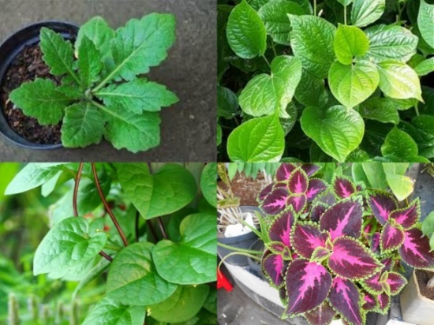 Gambar 6.1 Daun Tanaman Toga

## Pengolahan Citra Digital

## Pengolahan citra digital (*Digital Image Processing*) adalah sebuah disiplin ilmu yang mempelajari tentang teknik-teknik mengolah citra. Citra yang dimaksud disini adalah gambar diam (foto) maupun gambar bergerak (yang berasal dari webcam). Sedangkan digital disini mempunyai maksud bahwa pengolahan citra/gambar dilakukan secara digital menggunakan komputer [1]. Gambar digital terdiri dari sejumlah elemen yang masing-masing memiliki lokasi dan nilai tertentu. Elemen yang dimaksudkan berupa picture elements, image elements & Pixels [2].

## Secara matematis, citra merupakan fungsi kontinyu (continue) dengan intensitas cahaya pada bidang dua dimensi. Agar dapat diolah dengan komputer digital, maka suatu citra harus dipresentasikan secara numerik dengan nilai-nilai diskrit. Repersentasi dari fungsi kontinyu menjadi nilai-nilai diskrit disebut digitalisasi citra. Sebuah citra digital dapat diwakili oleh sebuah matriks dua dimensi f(x,y) yang terdiri dari M kolom dan N baris, dimana perpotongan antara kolom dan baris disebut piksel (pixel = picture element) atau elemen terkecil dari sebuah citra.

## Pengolahan Citra bertujuan memperbaiki kualitas citra agar mudah diinterpretasi oleh manusia atau mesin (dalam hal ini komputer). Teknik-teknik pengolahan citra mentransformasikan citra menjadi citra lain. Jadi, masukannya adalah citra dan keluarannya juga citra [3].

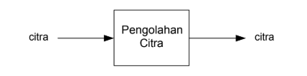Gambar 6.2 Proses Pengolahan Citra

## *Grayscale*

Proses awal yang banyak dilakukan dalam *image processing* adalah mengubah citra berwarna menjadi citra *grayscale* untuk menyederhanakan model citra. Dalam citra *grayscale*, tidak ada lagi warna, tetapi hanya derajat keabuan [3]. *Grayscale Image* adalah sebuah gambar dimana semua format warnanya adalah skala abu-abu. *Grayscale Image* berbeda dengan gambar hitam-putih dimana konteks pencitraan di komputer hanya dua warna, yakni warna hitam dan putih [4]. *Grayscale Image* memiliki 256 skala abu-abu yang berbeda dan umunya menggunakan 8 bit. Pada setiap pixel memiliki range dari 0 (hitam) sampai dengan 255 (putih), sedangkan nilai-nilai di antaranya merepresentasikan warna keabuan yang bervariasi [5].

Terdapat 3 metode untuk merubah RGB menjadi *Grayscale Image*:

*Lightness*

𝐿𝑖𝑔ℎ𝑡𝑛𝑒𝑠𝑠 = (max[R,G,B]+min[R,G,B])

2

2. *Average*

𝐴𝑣𝑒𝑟𝑎𝑔𝑒 = (R+G+B)

3

3. *Luminosity*

𝐿𝑢𝑚𝑖𝑛𝑜𝑠𝑖𝑡𝑦 = (0.21 × 𝑅) + (0.72 × 𝐺) + (0.07 × 𝐵)

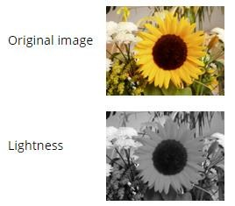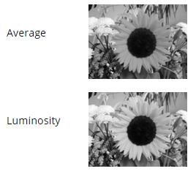

Gambar 6.3 hasil konversi RGB ke *Grayscale*

## Citra Biner

Citra Biner merupakan bagian dari citra gray-level yang hanya memiliki dua level keabuan, yaitu 0 untuk warna hitam dan 1 untuk warna putih, sehingga setiap pixel dari citra biner dikodekan dengan hanya menggunakan 1 bit.

Citra Biner dihitung dengan menggunakan nilai ambang (*threshold*). Bila nilai pixel lebih kecil daripada batas ambang maka nilai tersebut diubah menjadi 0 hitam, dan bila lebih besar atau sama dengan nilai ambang maka nilai tersebut diubah menjadi 1 putih [6].

Gambar 6.4 Contoh citra biner

## Ekstrasi Fitur

Ekstrasi fitur merupakan suatu proses untuk menghasilkan informasi morfologi dari nilai-nilai fitur berupa vektor fitur dari citra biner daun yang telah dilakukan deteksi tepi. Informasi morfologi digital ini merupakan informasi morfologi fisik atau bentuk dari citra daun [7].

### **Ekstrasi Fitur Deteksi Tepi**

Tepi (edge) adalah perubahan nilai intensitas derajat keabuan yang mendadak (besar) dalam jarak yang dekat. Suatu titik (x,y) dikatakan sebagai tepi bila titik tersebut mempunyai perbedaan nilai pixel yang tinggi dengan nilai pixel tetangganya.

Tepi mencirikan batas-batas objek dan karena itu tepi berguna untuk proses segmentasi dan identifikasi objek di dalam citra. Tujuan pendeteksian tepi adalah untuk meningkatkan penampakan garis batas suatu daerah atau objek di dalam citra [3].

Gambar 6.5 hasil deteksi tepi

### **Ekstrasi Fitur *Invariant Moment***

Fitur *Invariant Moment* digunakan sebagai pendeskripsi bentuk berdasarkan teori dan momen. Momen dapat menggambarkan suatu objek dalam hal area, posisi, orientasi dan parameter terdefinisi lainnya. *Invariant Moment* dihitung berdasarkan informasi yang diberikan oleh boundary bentuk dan daerah interiornya. Proses ini dilakukan untuk menghasilkan nilai-nilai fitur berupa vektor dari citra biner.

Proses pengenalan sebuah objek di dalam sebuah citra setelah proses segmentasi, sering mendapati permasalahan posisi objek, rotasi sumbu objek, dan perubahan skala dari objek. Posisi objek yang bergeser atau berputar maupun ukurannya yang lebih kecil atau lebih besar seringkali menyebabkan kesalahan dalam pengenalan objek. Ciri yang dihasilkan oleh metode ini tidak berubah terhadap perlakuan rotasi, penskalaan dan translasi [8].

Ketujuh nilai *invariant moments* dapat ditulis sebagai berikut:

$$ϕ_{1}= η_{20}+ η_{02}$$

$$ϕ_{2}= {{(η}_{20}- η_{02})}^{2}+4{η_{11}}^{2}$$

$$ϕ_{3}= {{(η}_{30}- {3η}_{12})}^{2}+{{(3η}_{21}- η_{03})}^{2}$$

$$ϕ_{4}= {{(η}_{30}+ η_{12})}^{2}+{{(η}_{21}- η_{03})}^{2}$$

$$ϕ_{5}= {(η}_{30}- 3η_{12}){(η}_{30}+ η_{12})[{{(η}_{30}+ η_{12})}^{2}3{{(3η}_{21}+ η_{03})}^{2}]+{(3η}_{21}- η_{03}){(η}_{21}+ η_{03})[{{3(η}_{30}+ η_{12})}^{2}-{{(η}_{21}+ η_{03})}^{2}]$$

$$ϕ_{6}= {(η}_{20}- η_{02})[{{(η}_{30}+ η_{12})}^{2}-{{(η}_{21}+ η_{03})}^{2}]+{4η}_{11}{(η}_{30}+ η_{12}){(η}_{21}+ η_{03})$$

$$ϕ_{7}= {(3η}_{21}- η_{03}){(η}_{30}+ η_{12})[{{(η}_{30}+ η_{12})}^{2}3{{(η}_{21}+ η_{03})}^{2}]+{{(3η}_{21}- η_{03})}^{2}{(η}_{21}+ η_{03})[3{{(η}_{30}+ η_{12})}^{2}- {{(η}_{21}+ η_{03})}^{2}]$$

## *Backpropagation* Classifier

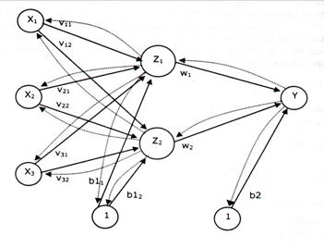*Backpropagation* adalah sebuah metode sistematika multilayer Jaringan Syaraf Tiruan. Jaringan Syaraf Tiruan adalah pemodelan data yang mampu  
mewakili hubungan Input-Output yang komplek, metode ini relatif lebih mudah untuk menyelesaikan beberapa masalah. Jaringan syaraf buatan ini dapat dilatih untuk menyimpan, mengingat, mencocokkan suatu pola tertentu. Selain itu, *Backpropagation* sendiri memiliki akurasi yang tinggi. Kelebihan utama dari *Backpropagation* yaitu karena pembelajarannya dilakukan berulang-ulang sehingga dapat digunakan untuk mewujudkan sistem yang konsisten bekerja dengan lebih baik (Sudarsono, 2016). S

Gambar 6.6 Arsitektur *Backpropagation*

Pada gambar, unit input dilambangkan dengan X, hidden unit dilambangkan dengan Z, dan unit output dilambangkan dengan Y.

Bobot antara X dan Z dilambangkan dengan v sedangkan bobot antara Z dan Y dilambangkan dengan w.

Seperti yang diperlihatkan pada gambar diatas bahwa jaringan Backpropagation terdiri dari 3 sel neuron pada lapisan input yaitu x1, x2, dan x3; 2 sel neuron pada lapisan tersembunyi yaitu z1 dan z2; serta 1 sel neuron pada lapisan output yaitu y. Nilai bias b1 yang di berikan pada lapisan tersembunyi bertujuan untuk mengolah data input ditambah bobot Vij yang masuk ke dalam sel-sel pada lapisan tersembunyi dengan bantuan fungsi aktifasi. Begitupula dengan nilai bias b2 yang diberikan pada lapisan keluaran adalah untuk mengolah data yang berasal dari keluaran sel pada lapisan tersembunyi ditambah bobot Wij yang masuk kedalam lapisan keluaran dengan bantuan fungsi aktifasi.

## Visual Studio

Microsoft Visual Studio merupakan sebuah perangkat lunak lengkap (suite) yang dapat digunakan untuk melakukan pengembangan aplikasi, baik itu aplikasi bisnis, aplikasi personal, ataupun komponen aplikasinya, dalam bentuk aplikasi console, aplikasi Windows, ataupun aplikasi web [9].

# Metodologi Penelitian

Metode penelitian yang digunakan dalam pembuatan Aplikasi Identifikasi Jenis Tanaman Toga adalah metode terapan. Tahapan - tahapan dalam metode terapan dilakukan dalam kegiatan berikut :

1. Mengumpulkan acuan teori maupun referensi sebagai bahan menyusun teori dasar serta pendukung dalam proses pembuatan aplikasi.

2. Melakukan perancangan sistem yang meliputi :

a. Melakukan instalasi *software* (perangkat lunak) yang dibutuhkan dalam pembuatan program.

b. Membuat rancangan aplikasi.

c. Membuat desain aplikasi.

3. Melakukan pembuatan aplikasi dengan Visual Studio.

4. Melakukan pengujian sistem, yang terdiri dari beberapa tahapan, yaitu:

5. Melakukan penyusunan laporan dan kesimpulan sebagai tahap terakhir setelah melakukan pengujian sistem.

## Metode Penelitian Data

Metode pengambilan data yang penulis gunakan adalah metode observasi. Observasi adalah teknik pengumpulan data yang tidak hanya mengukur sikap dari resonden (wawancara dan angket) namun juga dapat digunakan untuk medapatkan berbagai fenomena yang terjadi.

## Pengumpulan Citra Daun

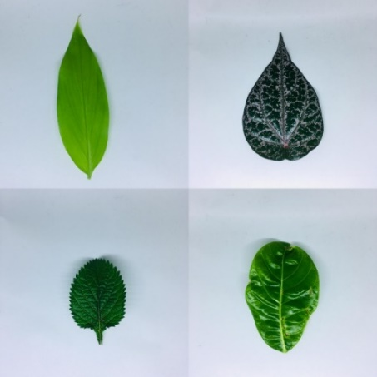Pada penelitian ini data yang digunakan berupa gambar daun dengan latar belakang berwarna putih. Dataset yang digunakan yaitu berupa citra daun tanaman toga yang terdiri dari 5 jenis (5 kelas). Dimana, data dibagi menjadi data latih dan data uji. Perbandingan antara data training dan data testing adalah 80 : 20. Data *training*  berjumlah 16 citra daun dan data *testing* berjumlah 4 citra daun untuk masing-masing jenis tanaman. Format citra digital adalah JPEG.

Gambar 7.1 Contoh Data

## Detail Pengambilan Data

Tahapan-tahapan yang dilakukan untuk mengambil data, sebagai berikut:

Menyiapkan objek (daun tanaman toga) serta peralatan untuk mengambil gambar (Mini Studio, Handphone).

Memasang background putih sebagai latar belakang untuk gambar objek.

Meletakkan daun didalam mini studio yang sudah terpasang dengan lampu mini studio menyala.

Mengambil gambar daun menggunakan kamera handphone dengan jarak 30 cm antara objek dengan kamera dan bantuan lampu dari mini studio.

## Studi Literatur

Studi literatur digunakan untuk mengumpulkan informasi dan data yang dibutuhkan untuk penelitian dalam pembuatan aplikasi Identifikasi jenis tanaman toga dengan menggunakan ekstrasi fitur *Invariant Moment* dan Deteksi Tepi. Studi literatur dilakukan dengan pengumpulan data penunjang atau referensi dengan pengambilan data dari narasumber serta pakar dari instansi-intansi yang terkait atau melalui internet, jurnal, dan juga buku yang tersedia di perpustakaan. Sumber kajian pustaka diperoleh dari sumber baik yang berasal dari dalam maupun luar negeri.

## Metode Pengembangan

Dalam rancang bangun sistem identifikasi jenis tanaman toga menggunakan metode pengembangan *Software Development Live Cycle* (SDLC). Yang dimana proses ini terdiri dari beberapa fase.

### ***Software Development Live Cycle* (SDLC) Model *Waterfall***

Model SDLC Waterfall merupakan metode yang alur pengerjaannya urut kebawah seperti mengalirnya air. Dimana dalam mengerjakan pengembangan, setiap fase harus dikerjakan terlebih dahulu sebelum memasuki fase berikutnya. Karena keluaran dari fase sebelumnya merupakan masukan untuk fase atau tahap pengembangan selanjutnya. Fokus pengerjaan terhadap masing-masing fase dapat dilakukan dengan maksimal, dikarenakan tidak adanya pengerjaan yang bersifat paralel.

Pada pembuatan ini struktur kerja yang akan diterapkan pada system menggunakan konsep dan alur dari *Software Development Life Cycle* (SDLC) Model Waterfall dan akan di jabarkan pada setiap point sesuai dengan pekerjaan yang harus dikerjakan saat pembuatan sistem ini. Berikut merupakan gambaran konsep dan alur dari *Software Development Life Cycle* (SDLC) Model Waterfall.

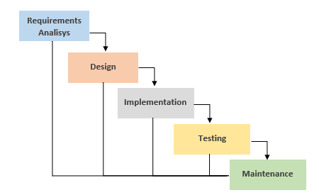Gambar 7.2 Model SDLC Waterfall

## Konsep

Tahap ini merupakan tahap perancangan sistem identifikasi daun tanaman toga berdasarkan pola daun dimulai dari menentukan target pengguna, selanjutnya mencari kebutuhan material seperti daun dari tanaman toga, kemudian di implementasikan dengan menggunakan Metode *Backpropagation*.

## Desain

Desain merupakan tahapan dimana pengembang menjabarkan secara rinci yang akan dilakukan dan bagaimana sebuah sistem akan dibuat. Pembuatan proposal, serta proses desain lain yang harus dilakukan secara lengkap.

### **Blok Diagram**

Blok Diagram merupakan diagram dari sebuah sistem, dimana setiap fungsi atau bagian utama yang diwakilkan menggunakan blok dihubungkan dengan garis, yang menunjukkan hubungan dari blok.

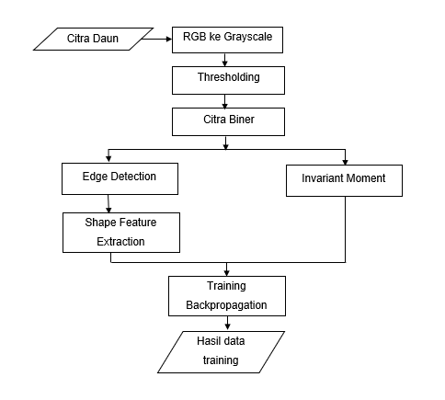Gambar 7.3 Blok Diagram Training

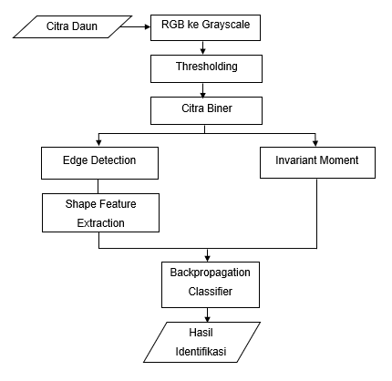Pada gambar blok diagram training di atas dapat dijelaskan bahwa untuk langkah pertama adalah input citra berupa gambar daun tanaman toga, setelah citra di inputkan maka akan dilakukan *grayscale* Citra yaitu dengan merubah warna citra asli (RGB) menjadi nuansa abu (*grayscale*), setelah itu dilakukan *thresholding* untuk memisahkan antara objek dengan background yang akan menghasilkan citra biner. Selanjutnya, citra akan masuk pada proses pengenalan ciri morfologi dengan menggunakan ekstrasi fitur *Invariant Moment* dan Tepian Daun. Selanjutnya dilakukan training terhadap data untuk mendapatkan model yang tepat.

Gambar 7.4 Blok Diagram Testing

Pada gambar blok diagram testing di atas dapat dijelaskan bahwa alur awal sama dengan blok diagram training, untuk langkah pertama adalah input citra berupa gambar daun tanaman toga, setelah citra di inputkan maka akan dilakukan *grayscale* Citra yaitu dengan merubah warna citra asli (RGB) menjadi nuansa abu (*grayscale*), setelah itu dilakukan *thresholding* untuk memisahkan antara objek dengan background yang akan menghasilkan citra biner. Selanjutnya, citra akan masuk pada proses pengenalan ciri morfologi dengan menggunakan ekstrasi fitur *Invariant Moment* dan Tepian Daun. Data yang telah diakuisisi kemudian diklasifikasi dengan menggunakan aturan dari backpropagation yang dihasilkan pada proses training. Lalu akan menghasilkan output berupa hasil identifikasi daun dan jenis daun.

## Perakitan

Tahap perakitan adalah tahap dimana bahan-bahan yang sudah tersedia dikumpulkan menjadi satu, kemudian diolah pada aplikasi Visual Studio sesuai dengan konsep dan desain yang sudah direncanakan sebelumnya.

## Pengujian

Proses pengujian dilakukan dalam beberapa tahap, yaitu:

* Memilih citra daun tanaman toga sebagai masukan.
* Mengubah dan memproses citra masukan sesuai dengan rumus yang digunakan pada penelitian.
* Melakukan klasifikasi berdasarkan pola dan ciri daun.
* Membandingkan hasil dari klasifikasi manual dengan klasifikasi dari sistem.
* Melakukan perhitungan akurasi pengujian

Pengujian dilakukan dengan menggunakan metode *Mean Average Precision* (MAP). MAP digunakan untuk mengevaluasi algoritma identifikasi. Pada pengukuran kinerja menggunakan MAP, terdapat 4 istilah, yaitu *True Positive* (TP), *True Negative* (TN), *False Positive* (FP) dan *False Negative* (FN). Nilai *True Negative* (TN) merupakan jumlah data negatif yang terdeteksi dengan benar, sedangkan *False Positive* (FP) merupakan data positif namun terdeteksi salah. Sementara itu, *True Positive* (TP) merupakan data positif yang terdeteksi benar. *False Negative* (FN) merupakan data negatif namun terdeteksi salah. Berikut rumus nya:

$$precision= \frac{TP}{TP+FP}$$

$$Recall= \frac{TP}{TP+FN}$$

$$F1=2.\frac{precision . recall}{precision+recall}$$

Dengan keterangan:

TP = *True Positive*

TN = *True Negative*

FP = *False Positive*

FN = *False Negative*

*Precision* = Presisi untuk mengukur seberapa akurat prediksi.

*Recall* = Menunjukkan berapa persen data kategori positif yang

terklasifikasikan dengan benar oleh sistem.

*F1*  = Harmonic means dari precision dan recall atau rerata

konservatif.

# Relevansi

Penelitian yang dilakukan sebelumnya merupakan penelitian untuk klasifikasi daun herbal menggunakan metode *Naive Bayes Classifier* dan  *K-Nearest* Neighbor sebagai klasifikasi objek oleh Febri Liantoni & Hendro Nugroho [7]. *Invariant moment* dan *geometri* untuk ekstrasi fiturnya. Dari hasil uji coba klasifikasi citra daun herbal pada penelitian yang dilakukan sebelumnya didapatkan kesimpulan yaitu pada penggunaan metode *Naive Bayes Classifier* didapatkan nilai akurasi klasifikasi sebesar 75%, sedangkan dengan menggunakan metode *K-Nearest Neighbor* didapatkan nilai akurasi klasifikasi sebesar 70,83%. Hal ini menunjukkan bahwa kinerja metode *Naive Bayes Classifier* lebih baik dibandingkan metode *K-Nearest Neighbor.*

Pada penelitian lainnya, telah dilakukan penelitian dengan judul Klasifikasi Varietas Cabai Berdasarkan Morfologi Daun Menggunakan Backpropagation Neural Network oleh Kharis Syaban dan Agus Harjoko [10]. Didapatkan rata-rata akurasi klasifikasi sebesar 97,92%. Sedangkan penelitian yang peneliti lakukan adalah penelitian identifikasi jenis tanaman toga dengan menggunakan metode *backpropagation* sebagai klasifikasi. Namun, relevansi antara dua penelitian ini adalah membahas masalah klasifikasi tanaman toga dengan menggunakan fitur *invariant moment*.

# Sistematika Penulisan Laporan

Uraian dalam laporan Skripsi penulis menyusun dengan Sistematika penulisan sebagai berikut:

**BAB I** : Pendahuluan berisikan tentang latar belakang, rumusan masalah, batasan masalah, tujuan dan manfaat.

**BAB II** : Landasan teori berisikan tentang tinjauan pustaka dari aplikasi yang penulis buat.

**BAB III** : Berisi mengenai tahapan yang dilakukan untuk menyelesaikan masalah pada tugas akhir yang bersumber dari proses dalam perencanaa tugas akhir. Metode penelitian berisi urauian tentang metode pengmbilan data, metode pengembangan sistem, fase-fase pengembangan sistem.

**BAB IV** : Analisa dan Perancangan berisikan tentang analisa sistem aplikasi dan perancangannya.

**BAB V** : Implementasi berisikan penerapan/implementasi dari aplikasi yang telah penulis buat. Mulai dari implementasi proses dan implementasi data.

**BAB VI** : Pengujian dan Pembahasan berisikan tentang pengujian proses serta analisa dari hasil proses tersebut.

**BAB VII** : Kesimpulan berisikan tentang kesimpulan dan saran.

# Jadwal Kegiatan

Tabel 2. Jadwal Kegiatan

# DAFTAR PUSTAKA

[1] Muchlisin Riadi , 2016. [Online]

Tersedia di: <https://www.kajianpustaka.com/2016/04/pengolahan-citra-digital.html>

[2] C, R, Gonzales & E, Richard, W. Digital Image Processing Second Edition. Prentice Hall: Upper Saddle River, NJ, 2002.

[3] Sigit, Riyanto, ST, et al. Step by Step Pengolahan Citra Digital. Yogyakarta: Penerbit ANDI, 2005.

[4] Kaler, Pramod. (2016). Study of Grayscale in Image Processing. International Journal on Recent and Innovation Trends in Computing and Communication. Vol:4 Issue:11.

[5] Saravanan, C, Ph.D. (2010). Color Image to Grayscale Image Conversion. in IEEE Computer Society. DOI 10.1109/ICCEA.2010.192.

[6] Madenda, Sarifuddin. Pengolahan Citra & Video Digital. Jakarta: Penerbit Erlangga, 2005.

[7] Liantoni, Febri & Nugroho, Hendro. (2015). Klasifikasi Daun Herbal menggunakan Metode Naive Bayes Classifier dan K-Nearest Neighbor. Vol. 5 No. 1.

[8] Rizal, R. Hidayatno, A. Ajulian, A. (2017). Herb Leaves Recognition Using Combinations of Hu’s Moment Variants - Backpropagation Neural Network and 2-D Gabor Filter - Learning Vector Quantization (LVQ) . in IEEE.

[9] IT Learning Center. Tentang Microsoft Visual Studio dan Kegunaannya. [Online]

Tersedia di: <https://itlearningcenter.id/tentang-microsoft-visual-studio-dan-kegunaannya/>

[10] Syaban, Kharis. Harjako, Agus. (2016). Klasifikasi Varietas Cabai Berdasarkan Morfologi Daun Menggunakan Backpropagation Neural Network. IJCCS, Vol. 10, No.2.